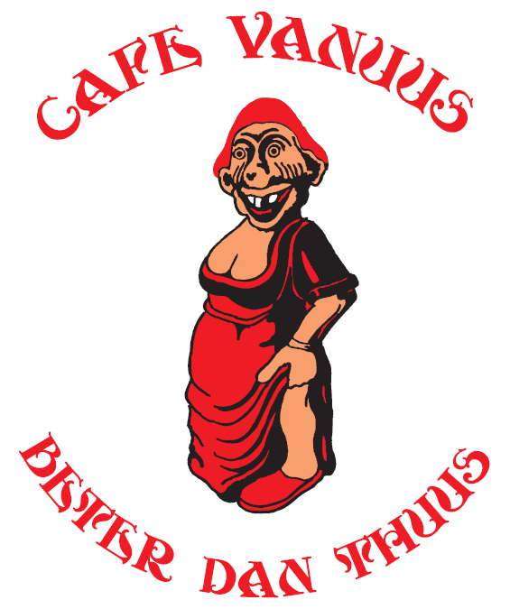
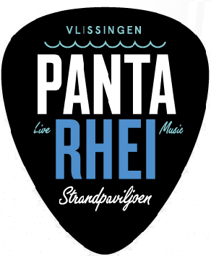
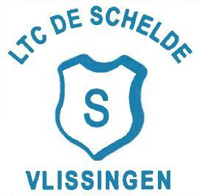
Zaterdag 4 augustus
Open Schelde Courant

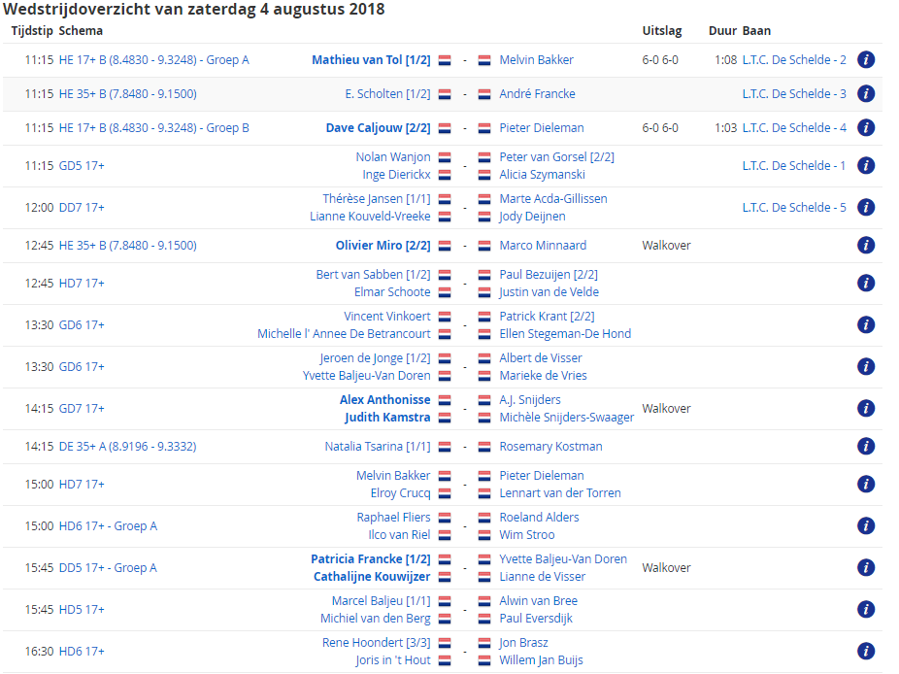

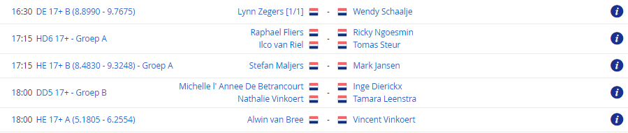

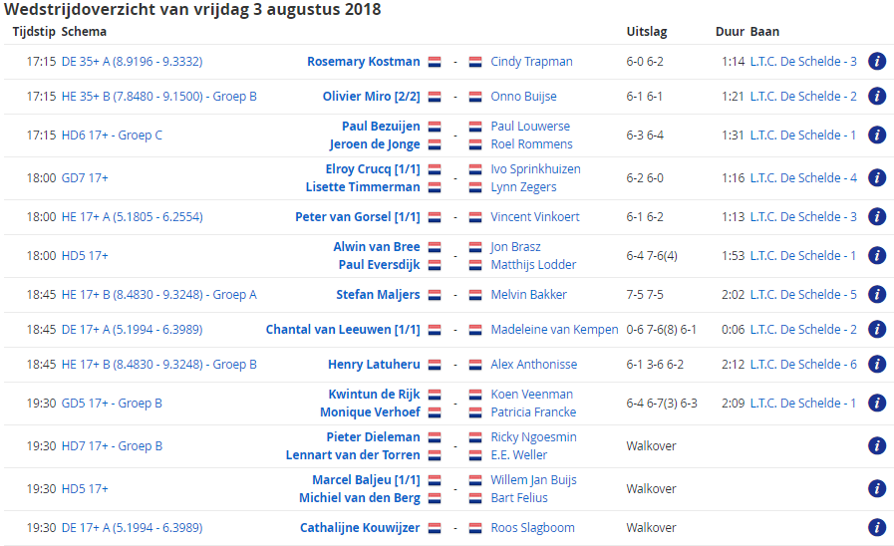

Wist je dat….:
- De feestavond weer een groot succes was

- De fiets weer niet in Zeeland blijft

- Het heel het weekend warm weer wordt en dus goed moet drinken

- Je met lege kratjes best een aardig muziekje kan maken

- De eerste prijzen al uitgereikt zijn

- De tweede plaats in een poule ook prijs heeft

- Het barpersoneel zowel binnen als buiten keihard gewerkt hebben.

- Wist je dat de drank op was en ze deze opnieuw hebben moeten halen bij de Panta Rhei.

Wat eten we vandaag…:
Diverse broodjes
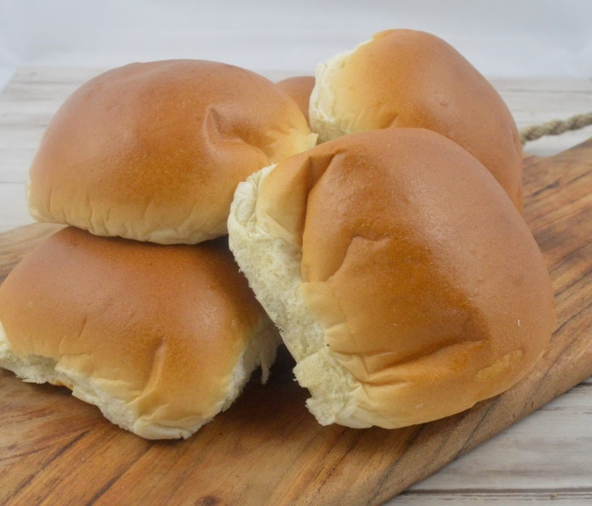
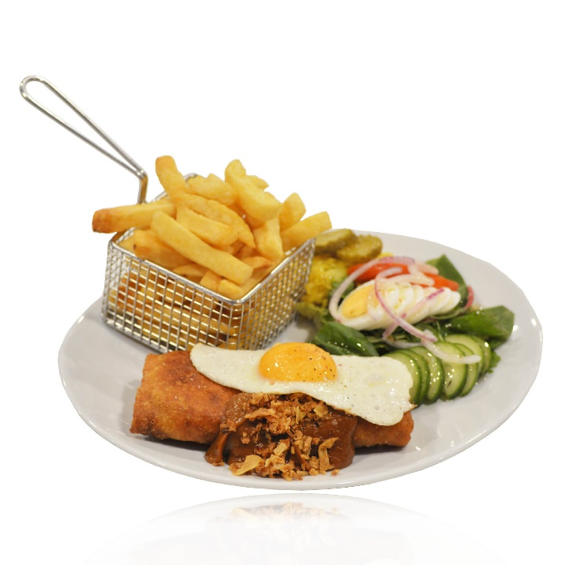
Loempia met friet

